Государственное бюджетное образовательное учреждение высшего профессионального образования. КрасГМУ им. Проф. В.Ф. Войно-Ясенецкого

Кафедра общей хирургии им. проф. М.И. Гульмана

РЕФЕРАТ НА ТЕМУ:
Эстетическая хирургия молочных желез. Подтяжка молочных желез (мастопексия). Показания, противопоказания и планирование операции.

Заведующий кафедрой: ДМН, Профессор Винник Юрий Семенович

Выполнила: Акулова Юлия Викторовна

Оглавление
АНАТОМИЯ МОЛОЧНОЙ ЖЕЛЕЗЫ 3
СТРОЕНИЕ 3
КРОВОСНАБЖЕНИЕ 3
ЛИМФАТИЧЕСКАЯ СИСТЕМА 4
ИННЕРВАЦИЯ 5
ФОРМА И РАЗМЕРЫ МОЛОЧНЫХ ЖЕЛЕЗ 6
ПОДТЯЖКА МОЛОЧНЫХ ЖЕЛЕЗ (МАСТОПЕКСИЯ) 7
ИСТОРИЯ 7
ПАТОГЕНЕЗ И КЛАССИФИКАЦИЯ ПТОЗА МОЛОЧНЫХ ЖЕЛЕЗ 8
ПОКАЗАНИЯ, ПРОТИВОПОКАЗАНИЯ И ПЛАНИРОВАНИЕ ОПЕРАЦИИ 8
ОПЕРАЦИИ ПОДТЯЖКИ МОЛОЧНЫХ ЖЕЛЕЗ 9
СПИСОК ЛИТЕРАТУРЫ 13

АНАТОМИЯ МОЛОЧНОЙ ЖЕЛЕЗЫ

СТРОЕНИЕ
Нормально развитая женская молочная железа своим основанием простирается от III до VI ребра по вертикали и от грудинной до передней подмышечной линии по горизонтали, покрывая значительную часть большой грудной и участок передней зубчатой мышцы. Непосредственно железистое тело состоит из 15—20 конусообразных долек, которые сходятся радиально своими верхушками к соску. Выводные протоки одной большой дольки соединяются в млечный ход, который закапчивается небольшим воронкообразным отверстием в верхушке соска. Молочная железа помещается на фасции большой грудной мышцы, с которой она связана рыхлой соединительной тканью. На уровне II—III ребра поверхностная фасция расщепляется и образует футляр для молочной железы. От этого футляра в ее толщу радиально идут соединительнотканные пластинки, разделяющие паренхиму и жировую ткань железы на доли. Фасциальный футляр молочной железы фиксирован к ключице плотным тяжем поверхностной фасции (связка Купера). Клетчатка молочной железы по локализации разделяется на внутри- и внекапсульную. Последняя расположена наиболее поверхностно.
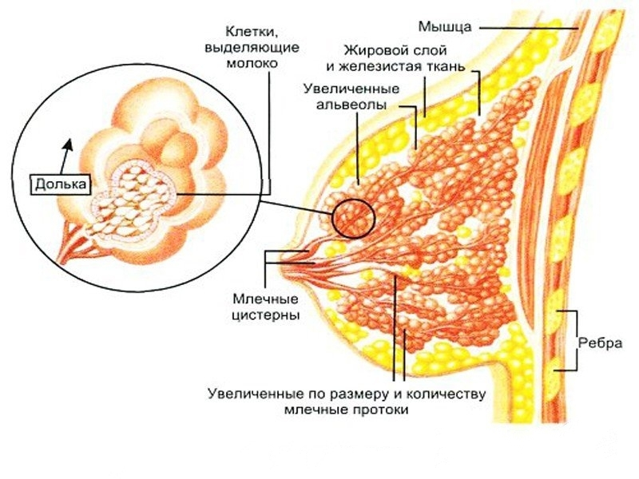

КРОВОСНАБЖЕНИЕ
Кровоснабжение молочной железы обеспечивается из трех различных источников:
1) из задних межреберных артерий
2) из ветвей внутренней грудной артерии
3) из боковой грудной артерии.
Ветви задних межреберных сосудов снабжают внутреннюю и, в меньшей степени, боковую часть железы. Основным источником кровоснабжения молочной железы является внутренняя грудная артерия. Ее перфорирующие ветви выходят через четыре верхних межреберных промежутка непосредственно рядом с грудиной. Наиболее крупным сосудом в 60% случаев является вторая прободающая ветвь, в 40% случаев — третья прободающая ветвь. Повреждение этих сосудов при эндопротезировании молочных желез приводит к сильному кровотечению. Кровоснабжение ареолы и соска осуществляется за счет расположенной непосредственно в коже богатой сети артериальных анастомозов, образованной ветвями всех трех источников. Венозный дренаж молочной железы осуществляется через глубокие и поверхностные вены. Глубокие вены сопутствуют артериальным стволам, в то время как поверхностная венозная сеть расположена под кожей и представлена сетью сосудов с широкими петлями (circulus venosus Halleri).
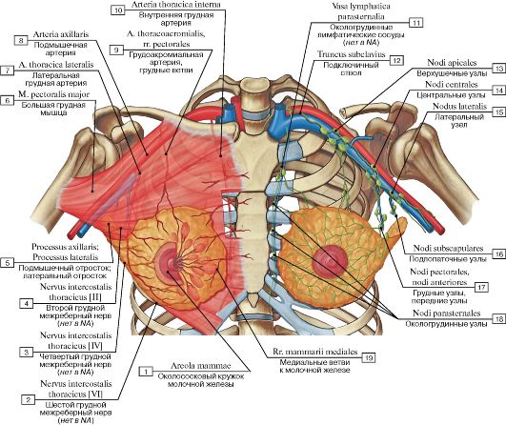

ЛИМФАТИЧЕСКАЯ СИСТЕМА
Лимфатические сосуды молочной железы образуют богатую сеть и осуществляют дренаж лимфы в следующих основных направлениях: из ее латеральных отделов к подмышечным узлам, из заднего отдела —к над- и подключичным, а из верхнемедиального — к окологрудинным лимфатическим узлам. Как правило, эстетические операции на молочной железе не приводят к существенным нарушениям оттока лимфы.
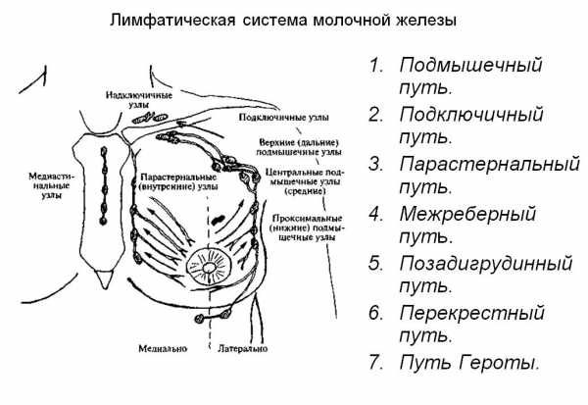

ИННЕРВАЦИЯ
Иннервация кожи, покрывающей железу, осуществляются из трех основных источников. Наружную часть молочной железы снабжают переднелатеральные кожные ветви III—IV межреберных нервов, внутреннюю — переднемедиальные ветви II—IV межреберных нервов, верхнюю — ветви надключичного нерва, исходящие из шейного сплетения. Кроме того, в иннервации молочной железы принимают участие ветви медиального и латерального грудных нервов. Чувствительную иннервацию сосковоареолярного комплекса обеспечивает переднелатеральная кожная ветвь IV межреберного нерва, который на уровне подмышечной линии прободает межреберные мышцы и делится на заднюю и переднюю чувствительные ветви. Последняя продолжает идти на уровне четвертого межреберья под фасцией передней зубчатой мышцы к наружному краю большой грудной мышцы и затем, разворачиваясь кпереди, входит в ткань железы. Конечные веточки состоят из 5 пучков: три иннервируют ареолу, один — сосок и последний — паренхиму железы вокруг ареолы. При ориентации по условному циферблату нервные проводники достигают правой ареолы в проекции 7 часов, а левой ареолы —5 часов.
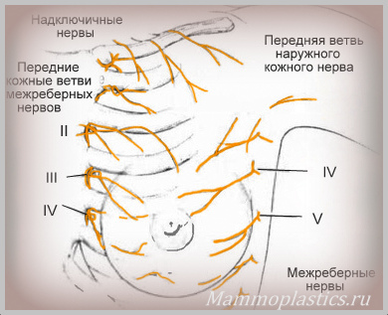

ФОРМА И РАЗМЕРЫ МОЛОЧНЫХ ЖЕЛЕЗ
Размеры и форма молочных желез весьма изменчивы в различные периоды жизни женщины. В течение полового созревания выделяют пять последовательных периодов формирования железы:
1 — начальная — плоская детская форма;
2 — холмообразное увеличение объема с увеличением диаметра ареолы;
3 —общее увеличение объема железы, а также ареолы, но без четкого формирования контура ареолы и соска;
4 — ареола и сосок сформированы в отчетливое вторичное возвышение;
5 —зрелая молочная железа имеет общий контур с ареолой и выступающий сосок.
Юношеская конусовидная молочная железа со временем становится зрелой с постепенным уплощением верхнего и медиального квадрантов. Молочная железа является высокочувствительным гормонально-зависимым органом, что может отражаться на форме и объеме железы в различные периоды менструального цикла женщины. В течение жизни сила тяжести и беременность влияют на форму молочной железы и приводят к ее опущению. Идеальная форма и величина женской груди определяются в соответствии с расовыми, национальными, общественно-эстетическими и во многом индивидуальными представлениями. Объем нормальной молочной железы в зависимости от конституции, роста и массы тела женщины может варьировать от 150 до 600 см3. Сосково-ареолярный комплекс при нормальной, развитой молочной железе должен располагаться всегда чуть выше проекции субмаммарной складки, которая обычно находится на уровне шестого межреберья. Среднестатистические параметры «идеальной» груди были рассчитаны для женщины ростом 162 см в возрасте 17—18 лет. В среднем диаметр ареолы составляет 3,7 см и варьирует от 2,8 до 4,5 см. Расстояние между яремной впадиной и соском колеблется от 18 до 24 см (в среднем 21 см). Расстояние от субмаммарной складки до соска в среднем составляет 6,5 см (от 5 до 7,5 см). Межсосковое расстояние —21 см (от 20 до 24 см). Сосок обычно расположен на 1—2 см латеральнее среднеключичной линии и на 11—13 см —от срединной линии. Большинство параметров существенно изменяются при положении пациентки лежа.

ПОДТЯЖКА МОЛОЧНЫХ ЖЕЛЕЗ (МАСТОПЕКСИЯ)
Опущение молочных желез — естественный процесс, которому подвержена грудь женщины в течение всей ее жизни. О наличии птоза молочной железы принято говорить в тех случаях, когда уровень ее соска опускается ниже уровня подгрудной складки. В этом случае при нормальном или несколько уменьшенном объеме груди может быть выполнена мастопексия — подтяжка молочных желез. Опущенные молочные железы большого размера необходимо, скорее, уменьшать, чем просто выполнять мастопексию. Устранение птоза молочных желез требует в каждом конкретном случае тщательного анализа и четкого понимания того, что пациентка хочет получить от операции.

ИСТОРИЯ
Развитие методов подтяжки молочных желез связано с разработкой и внедрением многочисленных оперативных вмешательств и приемов. G.Letterman и MShurter (1978) разделили все предложенные операции на четыре группы:
— вмешательства только на коже (иссечение избытка кожи);
— фиксация тканей железы к передней грудной стенке;
— коррекция формы за счет наложения швов на железистую ткань;
— устранение птоза путем увеличения железы с помощью эндопротезов.
Среди многочисленных предложений и методик целесообразно выделить следующие хирургические приемы, которые легли в основу современных методов мастопексии.
1. Фиксация перемещенной вверх ткани железы прочным швом к плотным тканям грудной клетки была введена C.Girard (1910) как обязательный элемент операции мастопексии.
2. Иссечение избыточной кожи в нижнем секторе железы с перемещением соска и ареолы кверху предложил F.Lotsch в 1923 г.
3. Улучшение формы молочной железы путем перемещения кверху лоскута из ткани нижнего сектора железы и его ретромаммарной фиксации к передней стенке грудной клетки. Этот прием впервые использовали H.Gillies и H.Marino (1958), что позволяло, помимо создания более наполненного верхнего полюса железы, сохранять результат операции на более продолжительный срок.
4. Использование доступов, исключающих образование рубца в зоне между железой и грудиной. Эти варианты операции были разработаны L.Dufourmentel и R.Mouly (1961), а также P.Regnault (1974).
5. Устранение небольшого птоза молочных желез путем имплантации эндопротезов пропагандировал P.Regnault (1966).
6. Иссечение избытка кожи молочной железы вокруг ареолы и улучшение ее формы, с использованием только периареолярного доступа.

ПАТОГЕНЕЗ И КЛАССИФИКАЦИЯ ПТОЗА МОЛОЧНЫХ ЖЕЛЕЗ
К основным причинам опущения молочных желез относятся:
— влияние силы тяжести;
— гормональные воздействия на железистую ткань, которые могут приводить как к увеличению, так и к уменьшению ее объема;
— колебания массы тела пациентки;
— потеря эластичности кожи и связочного аппарата железы.
В норме сосок расположен выше субмаммарной складки и находится на уровне середины плеча при любом росте женщины. Выраженность птоза молочной железы определяют по отношению соска к уровню подгрудной складки и различают следующие его варианты:
— птоз I степени — сосок находится па уровне субмаммарной складки;
— птоз II степени сосок находится ниже, уроня субмаммарной складки, но выше, нижнего контура железы;
— птоз III степени — сосок находится па нижнем контуре железы направлен вниз,
— псевдоптоз — сосок находится выше субмаммарной складки, молочная железа гипоплазирована, а ее нижняя часть опущена;
— железистый птоз — сосок расположен выше проекции субмаммарной складки, железа имеет нормальный объем, а ее нижняя часть чрезмерно провисает (встречается в отдаленном сроке после редукционной маммопластики).
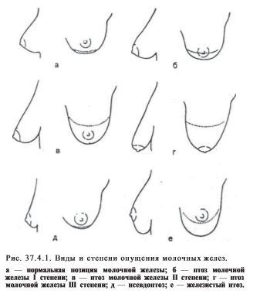

ПОКАЗАНИЯ, ПРОТИВОПОКАЗАНИЯ И ПЛАНИРОВАНИЕ ОПЕРАЦИИ
Для того чтобы определить основную причину птоза молочных желез, хирург выясняет их состояние до и после беременности, колебания массы тела пациентки. Как правило, требования женщин к результатам мастопексии далеко не одинаковы и чаще всего сводятся к желанию иметь размер и форму груди, как до беременности. На практике хирург сталкивается с тремя основными клиническими ситуациями, которые определяют тактику оперативного лечения:
1) кожа железы мало изменена и достаточно эластична, но железа опущена при недостаточном или нормальном объеме;
2) кожа железы растянута и неэластична, но объем железы нормальный
3) кожа железы чрезмерно растянута, грудь имеет недостаточный или малый объем.
Каждая из названных клинических ситуаций сопровождается птозом молочных желез различной выраженности. Идеальными кандидатами на подтяжку молочных желез, являются женщины с нормальным объемом и невыраженным птозом железы. При недостаточном объеме железы и ее птозе I степени или псевдоптозе показана имплантация эндопротезов. Сочетание эндопротезирования и подтяжки молочных желез может быть также целесообразно у пациенток с выраженной инволюцией желез, сочетающейся с птозом II—III степени. При железистом птозе молочных желез необходимо удалять избыток тканей в нижнем секторе железы с обязательной ретромаммарной фиксацией железы за фасцию грудных мышц. При наличии избыточного объема молочных желез показана редукционная маммопластика.
Противопоказанием к мастопексии могут быть множественные рубцы на молочных железах, а также выраженные фиброзно-кистозные заболевания молочных желез. К общим проблемам, ограничивающим выполнение операции, относят системные заболевания и психические нарушения.
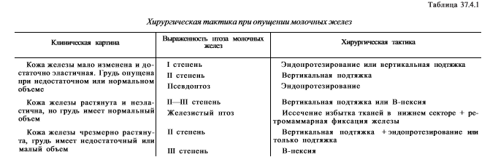

ОПЕРАЦИИ ПОДТЯЖКИ МОЛОЧНЫХ ЖЕЛЕЗ
Вертикальная подтяжка молочных желез дает хорошие результаты при птозе молочных желез I и II степени. Предоперационная разметка и техника операции во многом схожи с редукционной вертикальной маммопластикой. Однако существуют и некоторые различия. Деэпидермизация проводится в зоне всей разметки вплоть до ее нижней границы. Отслойку кожно-жировых лоскутов железы делают так же, как и при редукционной маммопластике. Однако затем опущенные ткани железы, расположенные в ее нижних отделах, перемещают вверх, подворачивая под отслоенную железу и подшивая нижний край деэпидермизированного лоскута к фасции большой грудной мышцы на уровне II—III ребра. Затем сближают края кожи и, если нужно, осуществляют «подгонку» формы железы, так же как и при редукционной маммопластике. Послеоперационное ведение аналогично описанному при уменьшающей пластике молочных желез.
В-техника (по P.Regnault, 1974). Подтяжка молочных желез, предложенная P.Regnault, получила название «В-техника» по схожести рисунка предоперационной разметки с заглавной буквой В. Эта методика дает хорошие результаты при птозе молочных желез II и III степени и позволяет избежать рубцов, идущих от железы к грудине. Разметка. В положении пациентки стоя проводится линия от яремной вырезки через сосок и на этой линии отмечается точка В, расположенная на расстоянии от 16 до 24 см от точки А, но не выше 3 см от уровня проекции подгрудной складки. Ниже точки В располагается новое место ареолы. Далее разметку производят при положении пациентки лежа. Наносят точку М, которая расположена на расстоянии 8—12 см от срединной линии. При этом последняя дистанция должна составлять половину расстояния между точками А и В.
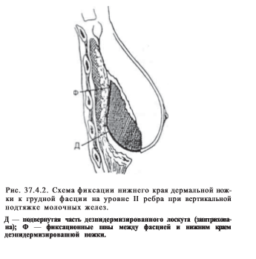
Размечают круг новой ареолы с диаметром 4,5 см. Наносят линию субмаммарного разреза (Р—Р'), которая расположена на 1 см выше субмаммарной складки. Проводят линию МК перпендикулярно линии АВ, которая делит последнюю пополам. Затем соединяют эллипсовидной линией точки МВК. Точки Т и Т образуют линию, параллельную линии МК (в соответствии с расположением новых границ ареолы). Линию ТТ' проводят через сосок. Эта линия добавляет к эллипсу прямоугольник. Далее из точки М до субмаммарной складки опускают перпендикулярно линию и по касательной к ней проводят дугообразную линию Т'Р\ В среднем ее длина составляет 5 см.
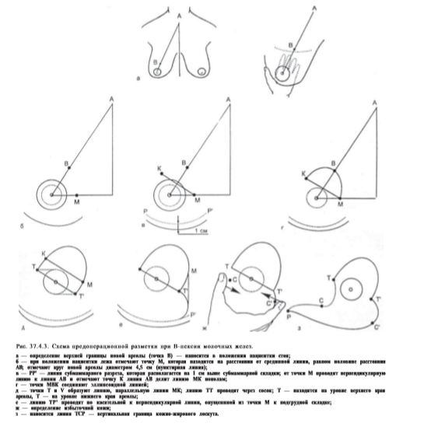
Хирург пальцами создает складку кожи (как показано на рисунке), что позволяет наметить точки С и С, которые могут быть сближены после удаления избытка кожи. После этого наносят линию TCP.
Техника операции. После инфильтрации кожи раствором лидокаина с адреналином ее заштрихованный участок деэпидермизируют и в его пределах формируют лоскут шириной не менее 7,5 см. После отслойки тканей железы от грудной клетки этот лоскут смещают вверх и ретромаммарно фиксируют к фасции большой грудной мышцы на уровне II или III ребра. Таким образом, перемещенные ткани позволяют создать более наполненный верхний полюс железы. Далее из нижнебокового квадранта железы формируют нижний кожно-жировой лоскут. Для этого совмещают точки Т—Т' и С—С и иссекают избыток кожи. Рану закрывают начиная с наложения четырех швов на ареолу в позиции 6, 12, 3 и 9 часов по условному циферблату, избегая ротационного смещения тканей. Края раны сопоставляют внутридермальным узловым швом викрилом № 5/0. Для профилактики растяжения периареолярного послеоперационного рубца накладывают неудаляемый кисетный шов проленом № 4/0 в глубоком слое дермы. Затем послойно ушивают остальную рану викрилом № 3/0 и непрерывным внутридермальным удаляемым швом проленом № 4/0. Рану дренируют с использованием активной дренажной системы.
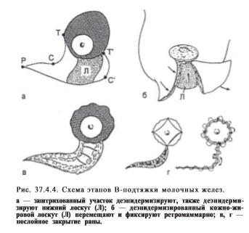
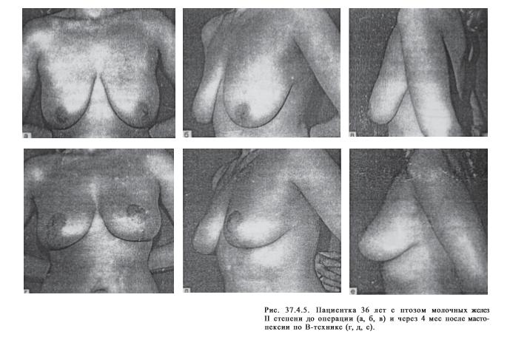
Послеоперационное ведение. Дренажи удаляют на 1—2-е сутки после операции, непрерывный шов убирают через 12 дней после операции. Окончательную форму железа принимает через 2—3 мес. Бюстгальтер в течение этого периода не носят.
Осложнения. Послеоперационные осложнения, в принципе, такие же, как и после уменьшающей маммопластики. Особый интерес для практических хирургов представляют поздние послеоперационные осложнения, и в частности вторичное опущение молочных желез, которое может включать в себя железистый птоз молочных желез, полный птоз молочных желез и полный птоз с потерей объема молочных желез. В большинстве случаев основной причиной повторного птоза молочных желез является значительное снижение массы тела пациентки. Так, похудание на 5 кг может заметно повлиять на форму груди женщины. Об этом она должна быть предупреждена до операции. Другими причинами вторичного птоза могут быть технические погрешности при выполнении операции:
1) оставление избытка растянутой кожи в нижнем секторе железы
2) отсутствие фиксации перемещенных тканей молочной железы за ткани грудной клетки.
При полном вторичном опущении молочных желез наблюдается птоз всей железы, когда сосково-ареолярный комплекс находится ниже проекции подгрудной складки. В этом случае необходимо выполнять повторное перемещение соска и ареолы в новую позицию с реализацией всех принципов подтяжки молочных желез. При полном вторичном птозе молочных желез, наступившем в результате уменьшения их объема, достаточно поместить протезы под железы, чтобы их опущение было устранено. Провисание только нижней части молочных желез устраняется простым иссечением избытка кожи в нижнем секторе железы или путем деэпидермизации избыточной кожи с ее подворачиванием и фиксацией под железой нерассасывающимся материалом. Образованная складка дополнительно удерживает железу от провисания. В целом, количество осложнений после мастопексии значительно меньше, чем при редукционной маммопластике. Изменение формы и позиции молочных желез в основном завершается в течение первого года после операции.
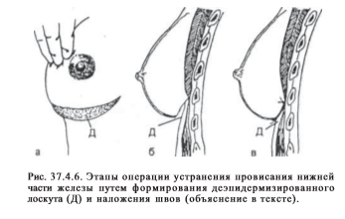

СПИСОК ЛИТЕРАТУРЫ
1. Адамян АЛ. Основные направления и перспективы в создании и клиническом применении полимерных имплантатов / / I I Международная конференция «Современные подходы к разработке эффективных перевязочных средств, шовных материалов и полимерных имплантатов..- M., 1995.- С. 177-179.
2. Вишневский АА., Кузин М.И., Оленин В.П. Пластическая хирургия молочной железы.— М.: Медицина, 1987.— 221 с.
3. Золтан Я. Реконструкция женской молочной железы.— Будапешт: Академия наук Венгрии, 1989.— 237 с.
4. Калнберз В.К., Яунземе И.В. Маммопластика замороженной жировой тканью // Методы хирургического лечения врожденных и приобретенных косметических недостатков.- М., 1979.- С.152-154.
5. Фришберг ИА. Хирургическая коррекция косметических деформаций женской груди.— М.: Наука, 1997.— 256 с.
6. Белоусов А.Е. - Пластическая, реконструктивная и эстетическая хирургия

